BALANCE POSITIVO DEJARON LAS ACTIVIDADES CUMPLIDAS EN EL ONOMÁSTICO DE SAN JUAN DE PASTO
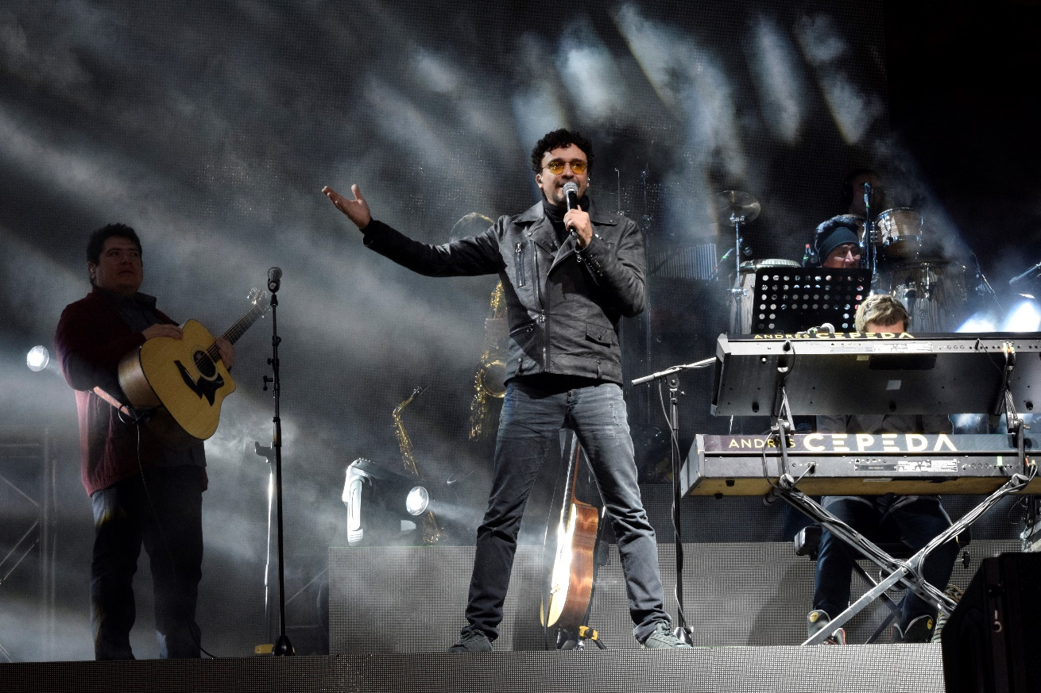
El alcalde de Pasto Pedro Vicente Obando Ordóñez, calificó como muy positivo el resultado del balance realizado sobre las actividades ejecutadas en el marco del Onomástico San Juan de Pasto. Agradeció a visitantes y residentes del municipio de Pasto, su acompañamiento en la celebración, destacó el civismo de la gente, su participación y la de las delegaciones regionales, nacionales y de países como España, Perú, Ecuador, Uruguay.
El mandatario local indicó que “fueron momentos muy significativos, donde nos regocijamos al presentar a los visitantes nuestro carnaval de Negros y Blancos, así mismo, al conocer las tradiciones de quienes vinieron a compartir sus fiestas y a estrechar esos lazos de hermandad, que nos ayudan a construir paz y a disfrutar esas manifestaciones artísticas inigualables”.
En total se congregaron 1.412 artistas para participar en el desfile del segundo encuentro de Carnavales y fiestas tradicionales del Mundo, cerca de 200 representaron a países como: España, Perú, Ecuador, Uruguay y Bolivia. 210 representaron a otras regiones de Colombia y Nariño como: Bogotá, Medellín, Jambaló - Cauca, San Pacho – Quibdó, Funes, Samaniego, Córdoba, Túquerres y Barbacoas.
Con todas las delegaciones participantes, en el marco de un encuentro de tipo académico, se firmó un manifiesto de voluntades, para comenzar con un proceso de construcción colectiva de convenios de hermanamiento que permitan fortalecer el patrimonio cultural, reconocer las buenas prácticas, una cooperación multidireccional y la promoción y circulación de contenidos de interés turístico para todas las regiones comprometidas.
Bajo esta lógica, durante estos días ya se firmaron convenios de hermanamiento con la provincia de El Carchi y las municipalidades de Otavalo y Antonio Ante. Durante este encuentro, las delegaciones de Santa Cruz de Tenerife (España), El Carchi y Antonio Ante, le entregaron reconocimientos al alcalde de Pasto, Pedro Vicente Obando Ordóñez, por ser Pasto, un municipio pionero en propiciar el encuentro de carnavales y fiestas tradicionales del mundo.
Simultáneamente se cumplió en la plaza de Nariño, el sexto concurso internacional de tríos, que logró reunir en la misma tarima, a 22 agrupaciones de este tipo, 17 locales, 2 de Ipiales y 3 de otras regiones del país como: Bogotá, Ibagué y Popayán. Durante las eliminatorias se presentaron también como invitados, Opio Trío (ganador del concurso el año anterior), Los Hermanos Miño Naranjo y el Trío Cantoral. Se rindió homenaje al trío Cóndores del Sur. Se calcula que aproximadamente más de 30 mil personas disfrutaron de las dos eliminatorias y la gran final del sexto concurso internacional de tríos, que tuvo como artista invitado a Andrés Cepeda.
Este concurso dejó como ganadores por categoría a los tríos:
CATEGORÍA | PUESTO | NOMBRE TRÍO
Alternativa | Primero | De visita Trío
 | Segundo | Contrastes
 | Tercero | Adagio Trío Romántico.
Abierta | Primero | Los Dandys de Colombia
 | Segundo | Innova Trío
 | Tercero | Noche Luna Trío.
Maestros | Primero | Los ídolos
 | Segundo | Fantasía Trío
 | Tercero | Azabache Trío.
Profesional | Primero | Café Antaño Trío
 | Segundo | Artes Trío
 | Tercero | Bossanova Trío.

De igual manera, en el último y día central del onomástico de San Juan de Pasto, luego de los actos solemnes en horas de la mañana, en honor a San Juan Bautista, cumplidos en el templo que lleva su mismo nombre, y la sesión especial del Concejo Municipal de Pasto, se cumplió en horas de la tarde y noche, el concierto internacional música, fiesta, carnaval y paz, con agrupaciones como: La Jagua, Mama Kunk, Ñanda Manachi, la Pasto All Star con Carlos Brito y como invitada especial la agrupación mexicana Café Tacvba, que presentó sus canciones ante más de 10 mil personas.
El alcalde de Pasto destacó y agradeció el comportamiento ciudadano de los pastusos, que durante todos los eventos desarrollados en el marco del onomástico, fue ejemplar, y “permitió dejar una muy buena impresión en las delegaciones que nos visitaron. A pesar de que hubo dos grandes conciertos y un desfile de carnaval no se presentaron desordenes o situaciones que lamentar”, indicó el mandatario local.
Información: Secretario de Cultura, José Aguirre Oliva. Celular: 3012525802
Información: Secretario de Desarrollo Económico, Nelson Leiton Portilla. Celular: 3104056170
Somos constructores de paz

MÁS DE 30.000 PERSONAS ACOMPAÑARON EL DESFILE DE CARNAVALES Y FIESTAS TRADICIONALES DEL MUNDO
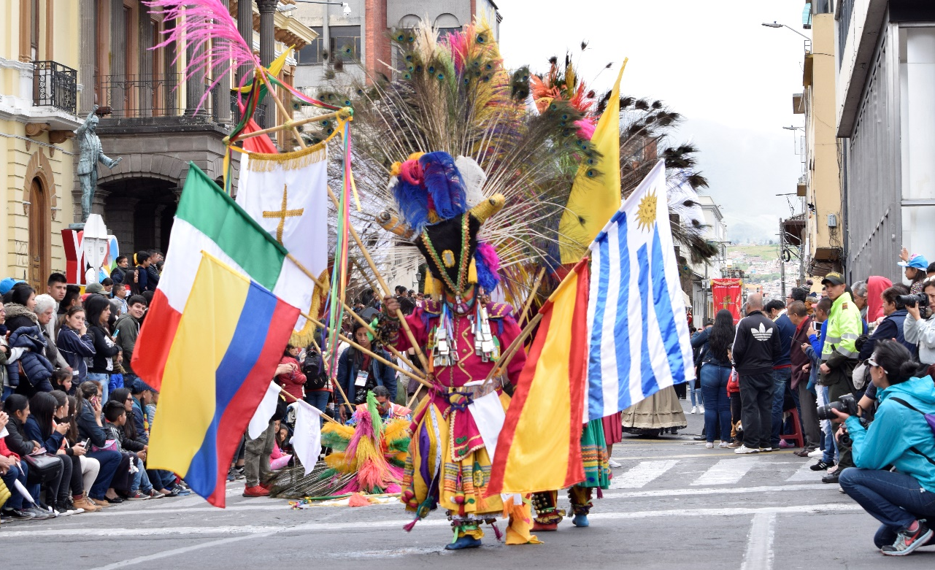
El alcalde de Pasto Pedro Vicente Obando Ordóñez agradeció a visitantes y residentes del municipio de Pasto, su acompañamiento en el desfile de ‘Carnavales y Fiestas Tradicionales del Mundo’ en el marco de la celebración del Onomástico de San Juan de Pasto 2018 y destacó el civismo de la gente, su respetuosa participación y la de las delegaciones regionales, nacionales y de países como España, Perú, Ecuador, Uruguay.
“Cada año seguiremos superándonos en un esfuerzo para mostrar a los ciudadanos que podemos hacer un carnaval en paz, en alegría, sin espuma, sin talco; un carnaval sin barreras, abierto para todos los ciudadanos, este carnaval es para mostrar todo lo que tenemos y conocer lo de otros lugares, es un intercambio de experiencias de modo que la ganancia es muy grande de lo que ofrecemos y de lo que recibimos” recalcó el alcalde.
Diego Nuño Embajador de Cultura de España expresó sus felicitaciones por este encuentro de Carnavales del Mundo, “estamos contentos de estar en Pasto y de participar en estas fiestas tradicionales, nos han dejado bastante sorprendidos por las diferentes muestras de carnavales y sus manifestaciones artísticas, son estupendas”.
De la misma manera, el representante de la de la Embajada Mexicana, Ciro Pérez Silva expresó, “es una maravilla que los pastusos quieran mantener sus tradicionales, apropiarse de otras y compartir esto con el mundo, estoy seguro que cada vez vendrá más gente a participar de este bello carnaval”.
Así mismo, la representante de la Provincia del Carchi, Pamela Jácome Galindo, indicó que su delegación hizo presencia con dos tipos de danzas, una danza indígena representando al Inti Raymi y una danza afroecuatoriana. “Es increíble la acogida, la calidad de gente que habita esta ciudad, estamos felices de participar, aquí uno se llena de mucha energía y puede apreciar las distintas costumbres de los diferentes países. Felicitaciones, lo que se vive en Pasto es una fiesta mundial”.
En esta oportunidad, en Pasto, más de 50.000 espectadores aplaudieron a 1.412 artistas de las diferentes delegaciones culturales que se congregaron para desfilar en el Segundo Encuentro de Carnavales y Fiestas Tradicionales del Mundo, donde cerca de 200 representaron a distintos países, entre ellos, España con el Carnaval de Tenerife; México y el Carnaval de Mazatlán; Perú con la Fiesta de la Candelaria; Uruguay y su Murga Tradicional; y del Ecuador la Danza del Pujilí, la Fiesta de Yamor de Otavalo, una delegación Étnica Afro Ecuatoriana e Indígena del Carchi y el Carnaval de la Guaranda.
Además, participaron delegaciones nacionales, con cerca de 210 representantes de la Fiesta de Chimbiría de Jambaló, Cauca; la Comparsa Metropolitana Arneus de Bogotá y Silleteros de Santa Elena de Medellín. Y 1.000 representantes regionales de la Banda Juvenil de Samaniego, las Mojigangas de Funes, Danzantes de Estambul de Túquerres; Danzantes y Sanjuanes de males de Cordoba; Carnaval de Barbacoas y Escuelas de Carnaval de Pasto.
La jornada coadyuvó al fortalecimiento de los procesos que favorecen la apropiación del patrimonio cultural del Carnaval de Negros y Blancos y las celebraciones festivas tradicionales. Así como, robustece las relaciones y dinámicas sociales, de espacios interactivos generadores de oportunidades para el mejoramiento de las condiciones de vida de sus portadores y valores agregados que aún no han sido aprovechadas en su plena dimensión como lo contempla el Plan de Desarrollo Pasto Educado Constructor de Paz.
Somos constructores de paz

SECRETARÍA DE BIENESTAR SOCIAL REALIZÓ JORNADA DE SALUD PARA ADULTOS MAYORES

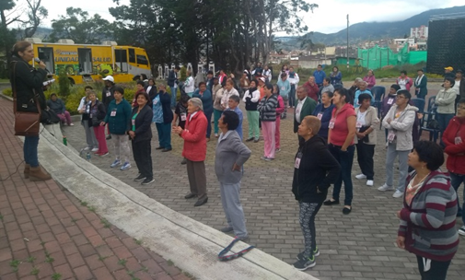

En las instalaciones del Centro Vida se llevó a cabo la 3° Jornada de Promoción de la Salud y Prevención de la Enfermedad, con el propósito de brindar una atención oportuna y de calidad, de acuerdo con las necesidades de las personas mayores que residen en la comuna 6 y asisten diariamente al Centro Vida, para participar de las jornadas que se ofrecen y que están dedicadas a la realización de actividades físicas, musicales, dancísticas, informáticas y talleres de manualidades.

De esta manera se busca mejorar y prevenir las condiciones de salud de los adultos mayores y orientarlos respecto a sus derechos en salud. Así mismo, que puedan recibir los servicios de vacunación, medicina general, higiene oral, citología, exámenes de próstata y mama de acuerdo con su sexo y orientación en la actividad física, entre otros.

En la jornada liderada por el programa de adulto mayor de la Secretaría de Bienestar Social, participaron aproximadamente 100 adultos mayores gracias al apoyo recibido por parte de la Secretaría de Salud, Batallón de Boyacá, EPS Mallamas, Pasto Salud, Pasto Deportes, Fundación EMSSANAR, donde los adultos mayores manifestaron tomaron conciencia sobre la importancia de realizarse chequeos médicos constantes para prevenir enfermedades.

Información: Subsecretaria de Gestión y Proyectos, Magaly Arteaga Romero, celular 3166291147

Somos constructores de paz

NOCHE DE DIVAS “REENCUENTRO GENERACIONAL” DUELO SHOW DE SHOWS

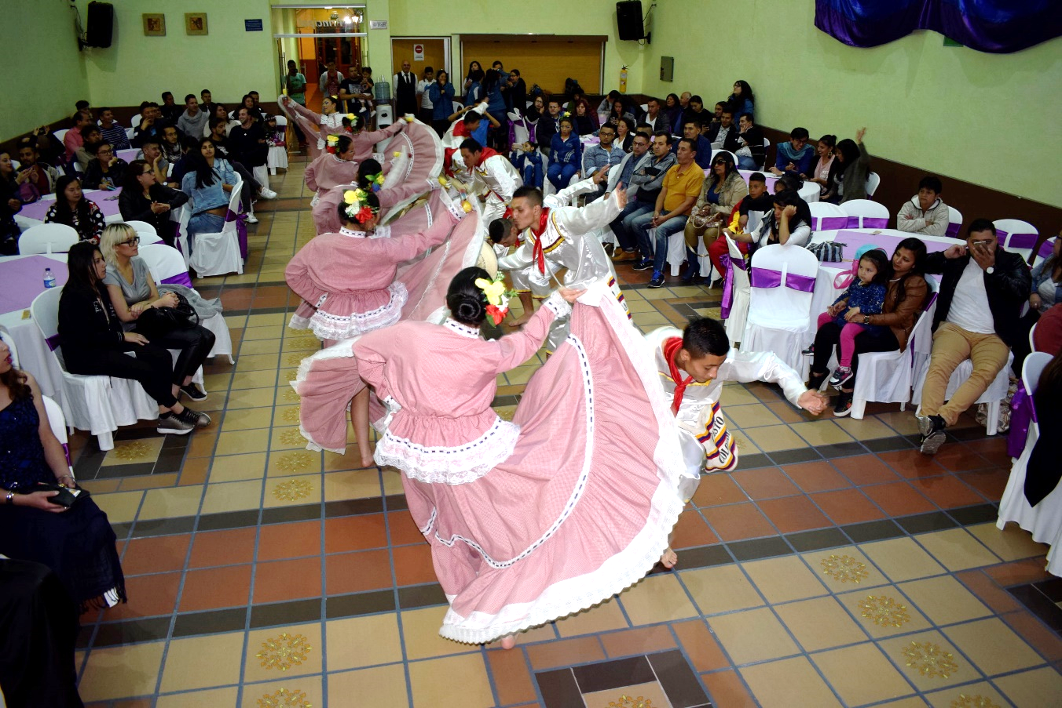

La Mesa de Participación LGBTI de Pasto, con el apoyo de la Secretaría de las Mujeres, Orientaciones Sexuales e Identidades de Género de la Alcaldía de Pasto llevaron a cabo la Noche de Divas “Reencuentro generacional” Duelo Show de Shows. Un encuentro de arte y cultura Trans en Pasto.

Esta jornada se realizó partiendo de las realidades sociales que viven las personas LGBTI del municipio de Pasto, en especial las mujeres y hombres Trans, con el propósito de evidenciar el potencial atractivo y cultural que tienes las personas del sector poblacional Trans, desde los escenarios artísticos en el marco del transformismo, logrando la conclusión de los procesos de identidad tanto de hombres como mujeres.

Información: Karol Eliana Castro Botero, Secretaría de las Mujeres, Orientaciones Sexuales e Identidades de Género, celular 3132943022
Somos constructores de paz

ALCALDÍA DE PASTO ABRE INSCRIPCIONES PARA PARTICIPAR EN LOS “PREMIOS IMPULSO ATURES”, EVENTO QUE IMPULSA LAS MEJORES PROPUESTAS AMBIENTALES EN EL MUNICIPIO

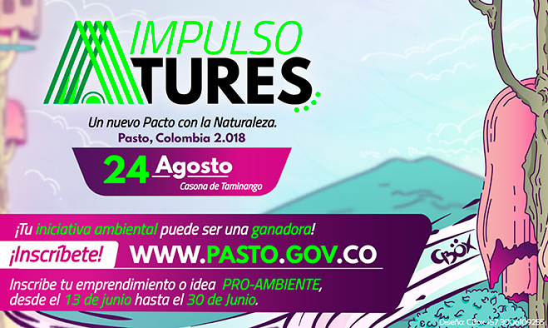

La Alcaldía de Pasto, a través de la Secretaria de Gestión Ambiental, desarrolla proyectos encaminados a fortalecer acciones en Pro del medio ambiente en el municipio, por tal razón se realizarán los ‘Premios Impulso Atures’ con los cuales se efectúa un reconocimiento institucional y simbólico a las diferentes iniciativas ciudadanas, promotoras de entornos amigables que realicen actividades como también acciones en el cuidado y protección del mismo, teniendo en cuenta los principios de corresponsabilidad, innovación, gestión social, participación, educación ambiental en las diferentes áreas, en procura de alcanzar mejores impactos sobre el territorio construido.

ATURES, una palabra que denota un territorio y ampara una cosmogonía con identidad de las comunidades Quillasingas antecesoras y pueblo originario, invita a emular y participar desde las iniciativas a la ciudadanía en la creación de los PREMIOS IMPULSO ATURES, para la promoción y divulgación en espacios compartidos, además de las buenas prácticas y lecciones aprendidas de proyectos y emprendimientos.

Las inscripciones que van hasta el próximo 30 de junio, a través de la página de la Alcaldía de Pasto www.pasto.gov.co link: IMPULSO ATURES, va dirigido a todos los emprendedores, empresas, instituciones académicas y organizaciones de la sociedad civil, que estén responsablemente comprometidas con el medio ambiente.
Las personas que decidan participar en el evento deben tener como requisito que sus proyectos estén en ejecución o hayan sido ejecutados, además sus objetivos deben alinearse a las categorías enfocadas en diversas áreas para fomentar un municipio sostenible, esto implica identificar detalladamente en cuál de las categorías que se presentan a continuación, se desarrollan sus proyectos:

AGUA: COMUNALIDAD, GESTIÓN DEL AGUA Y EL TERRITORIO: proyectos que incluyan el Agua como ordenador de las actividades humanas, fuente de vida y espiritualidad, partiendo del reconocimiento de su condición compleja en las dinámicas de los bienes y servicios ambientales involucrando los aspectos políticos, socioeconómicos, culturares, ambientales en todos sus impactos.

DESAFIOS FRENTE AL CAMBIO CLIMÁTICO: proyectos que incluyan la adaptación a sus efectos, utilización de métodos eco-amigables para generar, utilizar energía limpias y/o renovables como también energías alternativas que beneficien el ahorro y consumo eficiente, además de procesos de construcción de espacios ambientales.

DIVERSIDAD BIOLÓGICA, CULTURA Y VIDA: Proyectos que involucren la investigación y el monitoreo de especies de flora, la conservación de ellas, en valorar, identificar y frenar la pérdida de la diversidad genética y biológica, en la formulación y ejecución de proyectos o pilotos de promoción y educación ambiental, con énfasis en memoria cognitiva, saberes culturales de las comunidades campesinas e indígenas, la diversidad biológica de nuestra región y nuestros ecosistemas.

CONSUMO RESPONSABLE Y MANEJO INTEGRADO DE RESIDUOS SOLIDOS: Manejo adecuado de residuos sólidos, desarrollando procesos de reducción, reutilización, reciclaje, proyectos que desarrollen el manejo adecuado de residuos tóxicos, hospitalarios, agrícolas, químicos, líquidos, de baterías, pilas y otros; además de una correcta disposición de residuos donde se incluyan diferentes técnicas, tratamientos, procesos que generen actividades amigables con el ambiente.

Una vez terminadas las inscripciones, un comité técnico conformado por especialistas en temas sociales y ambientales, elegirán los mejores proyectos, que serán anunciados en el mes de julio y posteriormente exhibidos en un evento de exposición y premiación de iniciativas ambientales en la Casona de Taminango, el 24 de agosto de 2018.

Por su parte los representantes de los proyectos podrán mostrar sus iniciativas ambientales en la Vitrina Ambiental Municipal de los PREMIOS IMPULSO ATURES, donde se hará un reconocimiento a su participación, como también el respectivo posicionamiento y divulgación en medios por su emprendimiento.

Información: Secretario Gestión Ambiental Jairo Burbano Narváez. Celular: 3016250635 jabuisa@hotmail.com
Somos constructores de paz

PROYECTO BIEN NACER CONVOCA A MADRES GESTANTES QUE NO FUERON CONTACTADAS
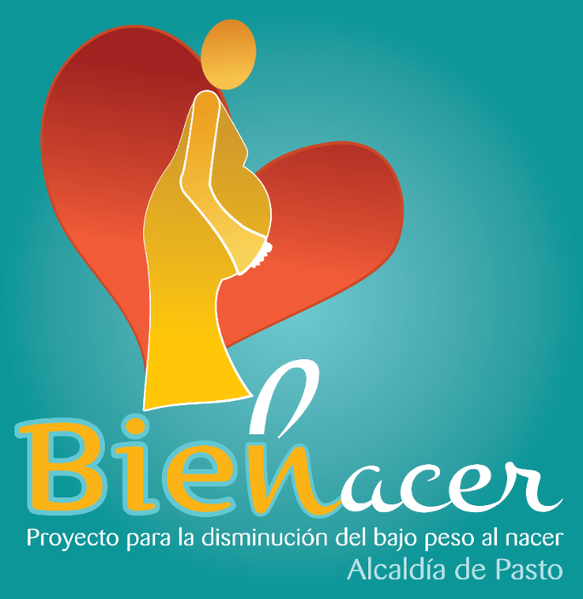
La Alcaldía de Pasto, a través de la Secretaría de Salud y el proyecto Bien Nacer, informa a todas las gestantes del municipio de Pasto que entregaron documentación para formar parte del proyecto Bien Nacer, y que no fueron contactadas por los profesionales, que se dictará una capacitación sobre ‘Prevención de bajo peso al nacer’.

La capacitación se realizará los siguientes días:
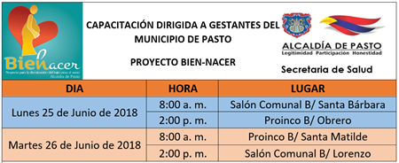

Se recuerda, en esta nueva convocatoria, se realizará valoración nutricional y las gestantes deben llevar los siguientes documentos:

• Fotocopia del carné de salud.
• Fotocopia documento de identidad
• Fotocopia del carné prenatal.
• Fotocopia de la lectura de ecografía, para establecer fecha probable de parto.
• Puntaje SISBEN.

Cabe anotar, que ese día se formalizará y legalizará la inscripción que las hace partícipes del proyecto ‘Bien Nacer’.

Información: Secretaria de Salud Diana Paola Rosero. Celular: 3116145813 dianispao2@msn.com

Somos constructores de paz

JÓVENES EN ACCIÓN PASTO, INFORMA QUE SE CANCELARÁ A LOS ESTUDIANTES DEL SENA Y UNIVERSIDAD DE NARIÑO LOS CORRESPONDIENTES INCENTIVOS
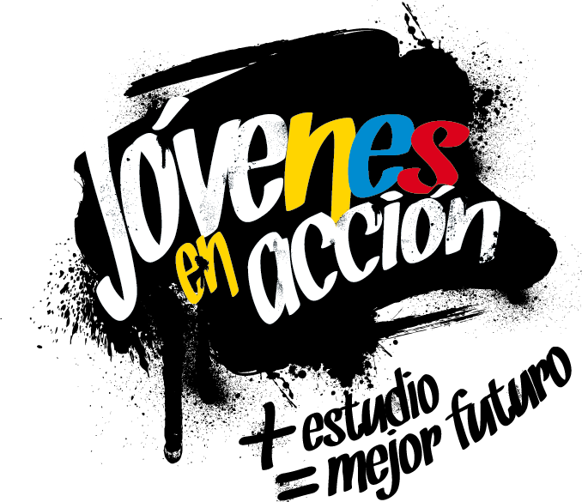
La Secretaría de Bienestar Social de la Alcaldía de Pasto, a través del programa Jóvenes en Acción, informa que entregará los incentivos a los beneficiarios del programa, estudiantes del Sena y de la Universidad de Nariño, mediante giro o cajero automático, desde el 18 de junio al 7 de julio 2018. Para este pago no se aplicará pico y cédula.
Puntos a cobrar por cajero automático las 24 horas de lunes a domingo:
Puntos de pago-Daviplata | Dirección
Principal Pasto. | Calle 17 No. 25 – 40.
Parque Bolívar Pasto. | Calle 21 No. 12 – 45.
Parque Nariño Pasto. | Calle 18 No. 24-11
Metro Express Pasto | Calle 16B No. 32 – 53.
La Riviera Pasto | Calle 20 N° 34-24
Éxito Pasto | Cra. 22 B No. 2 - 57 Av. Panamericana.

Modalidad giro de lunes a viernes, en el horario de 08:00 am 11:30 de la mañana y de 2:00 pm a 4:00 de la tarde.
Puntos de pago modalidad Giro | Dirección
Unicentro Pasto | Cl 11 No. 34-78
Parque Nariño | Cl 18 No. 24-11

Para lo anterior deben ingresar a la página internet de la alcaldía: www.pasto.gov.co , revisar el formato que se encuentra en la ventana: trámites y servicios/Bienestar social/Jóvenes en acción.
También pueden acercarse a la oficina de enlace municipal ubicada en la carrera 26 sur, barrio Mijitayo- antiguo Inurbe, o comunicarse al teléfono 7234326 EXT 3012.
Las preguntas o inquietudes serán recepcionadas al correo: jovenesenaccionsbs@gmail.com
Información: Subsecretario Promoción y Asistencia Social, Álvaro Zarama. Celular: 3188271220 alvarozarama2009@hotmail.com

Somos constructores de paz
ABIERTA CONVOCATORIA PARA LA INSTALACIÓN, ADMINISTRACIÓN Y MANTENIMIENTO DE 134 PARADEROS DEL SISTEMA ESTRATÉGICO DE TRANSPORTE PÚBLICO DE PASTO
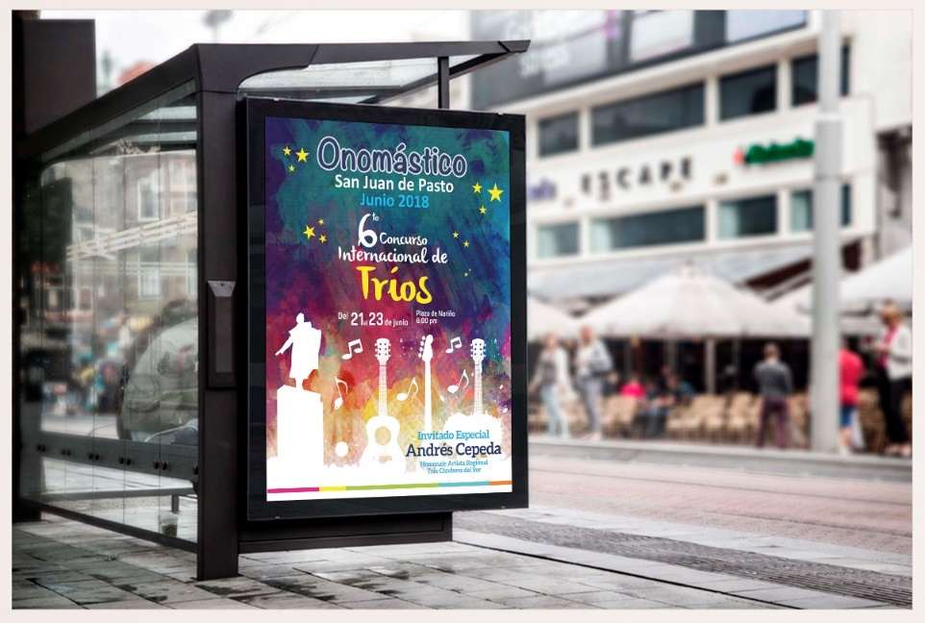
La Alcaldía de Pasto convoca a personas naturales jurídicas y naturales a participar de la convocatoria para la instalación, administración y mantenimiento de 134 paraderos del Sistema Estratégico de Transporte Público de Pasto.
La convocatoria estará abierta por 15 días hábiles a partir del 06 de junio de 2018 y el Alcalde Pedro Vicente Obando Ordóñez, designará el equipo que recepcionará y evaluará las propuestas que se ajusten en los términos del decreto 0174, los cuales emitirán concepto y lista de elegibilidad según los puntajes que se hayan obtenido.
El Decreto 0174 del 5 de junio de 2018, regula lo concerniente al aprovechamiento económico del espacio público por el uso temporal mediante amueblamiento urbano de paraderos para el Sistema Estratégico de Transporte Público.
El líder de operaciones de Avante, Darío Mauricio Guerrero, enfatizó en que los beneficiarios del licenciamiento de ocupación e intervención de espacio Público podrán realizar aprovechamiento económico del espacio público mediante Mobiliario Urbano con publicidad exterior visual, y estará obligado a garantizar continua y permanentemente el mantenimiento preventivo y correctivo de cada uno de los elementos del mobiliario urbano que se instalen en el espacio público.
La propuesta con base al convenio deberá ser entregada en la Subdirección Administrativa y Financiera de Avante – CAM Anganoy, en horario de oficina.
Los interesados pueden ampliar información en los siguientes links:
http://www.pasto.gov.co/index.php/decretos/decretos-2018?download=12070:dec_0174_05_jun_2018
https://www.contratos.gov.co/consultas/detalleProceso.do?numConstancia=17-12-7289343
Somos constructores de paz

Oficina de Comunicación Social
Alcaldía de Pasto

